Сегодня у меня по плану чудо
56
07 марта 2013 г., 10:19
39
9648
Изменить шрифт
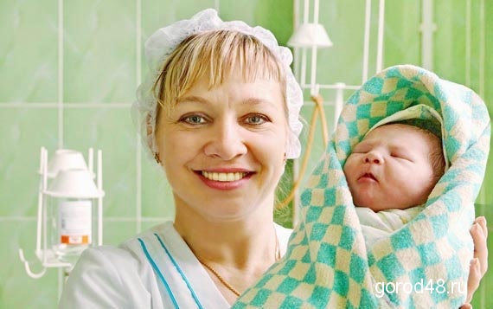
Акушерка родильного отделения Областного перинатального центра Людмила Двуреченская приняла за годы работы около 8 тысяч малышей.
Людмила Двуреченская помимо главных цеховых знаменательных дат — Дня медработника и Дня медицинской сестры — считает своим заветным профессиональным праздником еще и 8 января. В этот день на Руси в старину справляли День повивальной бабки. Хотя слово «бабка» с образом Людмилы ну никак не вяжется: напротив, с трудом веришь, что у этой женщины уже совсем взрослые дети.
- Это потому, что наша работа связана с большим количеством положительных эмоций, - улыбается героиня.
Людмиле крупно повезло: она очень рано нашла свое призвание. Будучи младшей сестрой при двух старших братьях, она в определенный момент обзавелась симпатичными племянниками и поняла, что ей очень нравится нянчить малышей. Племянники были пухленькими, очень увесистыми, но хрупкая Люда управлялась с ними запросто. Хотя вполне могла бы стать и артисткой: как-никак, десять лет танцевала в народном ансамбле «Раздолье».
Первые роды будущая акушерка Двуреченская приняла еще студенткой медучилища, на практике в роддоме № 1. Было ей в ту пору 20 лет. Свою пациентку помнит до сих пор: это была женщина лет тридцати, второй ребенок.
До этого знаменательного момента Людмила наблюдала воочию не так уж много случаев разрешения от бремени, и честно сказать, когда увидела в первый раз, то от страха закрыла глаза. Это миф, что акушерки — сверхлюди с нервами из стальных канатов. Люда, будучи студенткой, вида крови очень боялась и до сих пор терпеть не может сдавать кровь из пальца. Но это не мешает ей уже 27 лет подряд успешно принимать новорожденных малышей.
- Наша работа особенная. Мы же помогаем совершиться чуду! Ну сами посудите: разве есть что-то более необыкновенное, чем появление на свет малыша? - говорит Людмила. - Я свою работу обожаю, из-за этого даже в отпуске долго усидеть не могу, так скучаю! А все потому, что наш труд очень благодарный, ведь какой результат налицо: малыш спит в пеленках, у мамы такие счастливые глаза... И каждый раз думаешь: это чудо, и я имею к нему отношение. Хорошо на душе. С годами эти эмоции не притупляются. К этому невозможно привыкнуть, как к чему-то будничному, обыденному.
Акушерки утверждают: когда помогаешь женщине родить, сама как будто каждый раз немножко рожаешь. Все потому, что вместе с пациенткой переживаешь все, что она чувствует. Не напрасно об этом еще в старину пословицу сочинили: бабка повивальная всем родня дальняя.
Интереса ради во время интервью с Людмилой, мы взялись вместе подсчитывать, скольким она доводится «дальней родней».
Пока некоторые гуманитарии барахтались и увязали в числах, акушерка снова продемонстрировала ясный ум и твердую руку: быстренько на бумажке раз-раз, помножила и выдала результат. Цифра ошеломила.
Выходит, что за 27 лет работы Людмила Двуреченская приняла около 7700 детей. Еще немножко — и будет восемь тысяч. Население среднего райцентра. Или количество учеников приблизительно десяти школ. Еще бы не любить свою работу, когда такой впечатляющий результат. И когда так искренне благодарят счастливые родители.
- Одна семья каждый год в день рождения своего сына привозит его ко мне: показывает, как вырос мальчик и каждый раз меня благодарят, - смеется Люда. - Очень приятно наблюдать, как радуются новорожденным папы и близкие родственники. Счастливые отцы украшают деревья под окнами палат гирляндами из воздушных шариков. Выкладывают цветами сердечки, вытаптывают на снегу слова «Я тебя люблю». Это самая светлая сторона нашей жизни и мы рады каждый день видеть ее.
А один случай выписки мамы с малышом медики Областного перинатального центра вспоминают с улыбками до сих пор. Забрать своих из роддома с цветами и воздушными шарами — это одно. А с песнями и плясками слабо? Да под гармошку! В тот день крыльцо роддома чудом не развалилось — так лихо встречающие били «дробушки» под аккомпанемент двух баянов. И все это — с огоньком, с гиканьем и свистом. Мама и папа новорожденного оказались артистами, и самое радостное событие в своей жизни обставили соответственно.
А одного юного джентльмена, увозя домой из перинатального центра, родня торжественно нарядила вместо традиционного конверта в крохотный фрак. Ну как вырасти «серой мышью» с такими заводными родителями?
Любые, даже самые благополучные роды, для женщины всегда стресс, перенапряжение сил, большая и ответственная «работа».
- Наша задача — женщину успокоить и внушить ей, что все будет хорошо. И ее саму уговариваем настраивать себя положительно: ведь правильный настрой — это 50 % гарантии удачных родов, - рассказывает Людмила. - У нас, конечно, ответственность огромная: за две жизни сразу отвечаем, а то и больше — детей-то бывает и двое, и трое. Классические роды, как в учебнике, нынче большая редкость, рождение ребенка вообще процесс непредсказуемый. Бывают случаи сложные, но жаловаться нет причин: с такими возможностями, которые дает современная медицинская аппаратура, нам работать гораздо легче. А еще нам очень облегчает труд то, что сейчас мамы имеют возможность получить максимум информации по поводу беременности и родов. В наше время, когда работают школы матерей, масса книг и журналов на тему материнства и детства, мы все чаще имеем дело с «продвинутыми» пациентками, которые вполне уверенно и грамотно ведут себя во время родов.
Когда ты сама стала матерью двоих детей, да еще приняла на руки почти восемь тысяч малышей, как-то не придет в голову мучиться вопросом о смысле собственной жизни. Людмила Двуреченская точно знает: она живет ради того, чтобы с ее помощью рождались на свет новые люди.
Елена Фролова

